Místní (samostatné) zdroje vody
VY_32_INOVACE_19_377

Projekt MŠMT | EU peníze středním školám
Název projektu školy | ICT do života školy
Registrační číslo projektu | CZ.1.07/1.5.00/34.0771
Šablona | III/2
Sada | 19
Anotace | Seznámení žáků s procesem jímání pitné vody z místních zdrojů pro obor Technická zařízení budov
Klíčová slova | Pitná voda, pramenní jímka, studna, ponorné čerpadlo, domácí úpravna vody, hygienické zabezpečení
Předmět | Zdravotechnika
Autor, spoluautor | Ing. František Jonák
Jazyk | Čeština
Druh učebního materiálu | Výklad
Potřebné pomůcky | PC, dataprojektor
Druh interaktivity | Výklad pomocí prezentace, doplňování myšlenkové mapy- student si upřesní- doplní informace o procesu jímání pitné vody z místních zdrojů, její úpravě a distribuci
Stupeň a typ vzdělávání | Střední škola
Cílová skupina | 3. ročník, žáci 17 – 19 let, obor Technická zařízení budov
Speciální vzdělávací potřeby | ne
Zdroje | viz poslední strana

Pitná voda =
Voda s obsahem látek, které neohrozí zdraví člověka při celoživotním užívání.
Potřeba vody dnes = cca 150 litrů/osoba/den
Voda v přírodě obsahuje minerály, mikroorganizmy, viry, organické látky = nutná její úprava

Jímání (zachytávání) vody =
- Povrchové – přehrady, jezera, řeky
- Podpovrchové – studny a pramenní jímky

Studny - vrtané a kopané
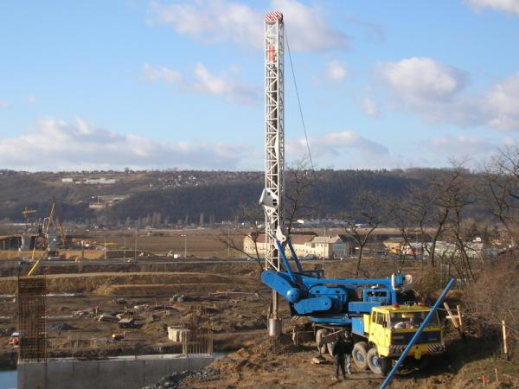

Podpovrchové jímání - studna

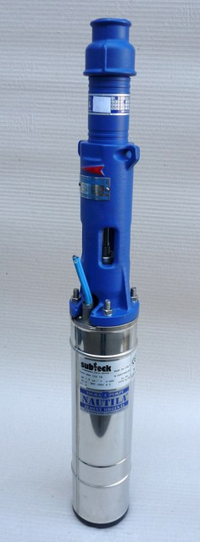

Ponorné čerpadlo

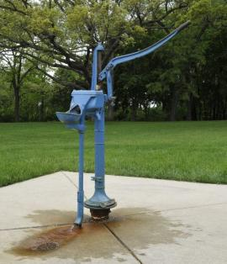

Ruční pumpa

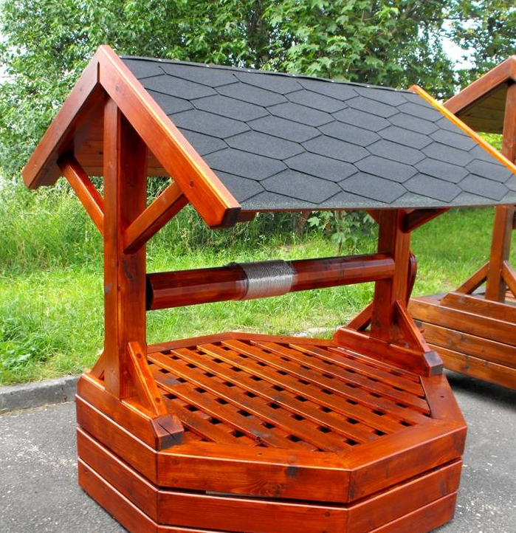

Kryt studny

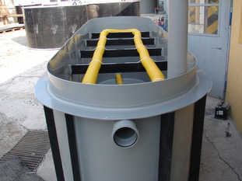
Pískový filtr

Měření pH

Dávkovací
čerpadlo

Jímání dešťové užitkové vody
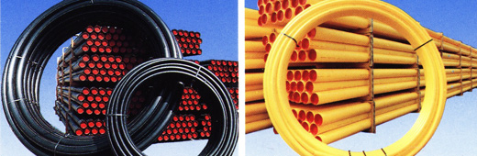
Materiál potrubí

Automatický
ventil

- Souhrn učiva

- Otázky pro opakování

- Popiš jímání vody místními zdroji

- Jaké znáš studny

- Jaké znáš materiály potrubí

- Co víš o potřebě užitkové vody
(dešťová a „ šedá“ voda)

- Použité zdroje

Sborník – katalog, prezentační CD a www.stránky firmy- společnosti „Aquion,s.r.o“ a „JANDADESIGN“

(souhlas s použitím výše uvedených zdrojů je archivován u zpracovatele DUM)

